**Câu 1.Hướng dẫn giải**

**Đáp án A.** “Thông tin giữa các tế bào là sự truyền tín hiệutừ tế bào này sang tế bào khác thông qua phân tử tín hiệu để tạo ra các đáp ứng nhất định”.

**Câu 2.**

**Câu 3.Hướng dẫn giải**

**Đáp án A. B.**“Thông tin giữa các tế bào là sự truyền tín hiệutừ tế bào này sang tế bào khác thông qua phân tử tín hiệu để tạo ra các đáp ứng nhất định”.

**Câu 4.**

**Câu 5.Hướng dẫn giải**

**C.**“Thông tin giữa các tế bào là sự truyền tín hiệutừ tế bào này sang tế bào khác thông qua phân tử tín hiệu để tạo ra các đáp ứng nhất định”.

**Câu 6.Hướng dẫn giải**

**D.** Các tế bào ở gần nhau có thể truyền tin nhờ các mối nối giữa các tế bào theo kiểu tiếp xúc trực tiếp nhờ các phân tử bề mặt hoặc truyền tin cục bộ.

**~1Câu 7.Hướng dẫn giải**

**D.** Các tế bào ở xa nhau sẽ truyền tin qua các phân tử tín hiệu được vận chuyển nhờ hệ tuần hoàn.

**~1Câu 8.**

**Câu 9.Hướng dẫn giải**

**C.** Trong đáp ứng miễn dịch, đại thực bào và bạch cầu đã biệt hoá tiết ra các cytokine gây biệt hoá các tế bào miễn dịch non xung quanh nó : đại thực bào non, bạch cầu non.

**Câu 10.Hướng dẫn giải**

**B.** Giữa các tế bào thực vật có các cầu/đường ống nối thông, cho các chất hoà tan và cả nguyên sinh chất đi qua lại.

**Câu 11.Hướng dẫn giải**

**A.** Tiếp xúc qua các phân tử bề mặt tế bào: kháng thể trên bạch cầu gắn trực tiếp với kháng nguyên trên tế bào trình diện kháng nguyên sẽ dẫn đến đáp ứng miễn dịch.

**Câu 12.Câu 13.Hướng dẫn giải**

**D.** Tế bào sinh vật đa bào là tế bào chuyên biệt, chúng không phải một tế bào riêng biệt, chúng không thể tồn tại nếu chỉ có một mình, ngay cả tiếp nhận thông tin cũng không thể tiếp nhận một mình mà phải qua nhiều bước xử lý với nhiều loại tế bào.

**~1Câu 14.Câu 15.Hướng dẫn giải**

**D.** Tế bào phân chia không kiểm soát là tế bào ung thư, sẽ gây ung thư.

**~1Câu 16.Hướng dẫn giải**

**B.** Có nhiều hormone gây tăng đường huyết, nhưng chỉ có một mình insulin gây hạ đường huyết.

**Câu 17.Hướng dẫn giải**

**A.** Tuyến tuỵ tiết ra 2 hormone chính điều chỉnh đường huyết: insulin và glucagon.

**Câu 18.Hướng dẫn giải**

**B.** Tất cả các mô (trừ não, hồng cầu là phải dùng glucose trực tiếp) đều có thể nhận glucose từ máu để dự trữ thành glycogen cho riêng mình, nhưng chỉ duy nhất gan là có thể chuyển glycogen ngược trở lại thành glucose và đưa ra ngoài máu.

**Câu 19.Hướng dẫn giải**

**C.** (2)(3) và (4), insulin, TSH, gastrin đều là các hormone nội tiết nghĩa là chúng đều đi vào máu đến tế bào đích, ngay cả gastrin do dạ dày tiết ra cũng vào máu rồi tác động vào các tế bào đích của dạ dày. Còn xung thần kinh tại khe xynap là dẫn truyền bằng hoá chất trung gian, tức là Kiểu truyền tin cục bộ.

**Câu 20.Hướng dẫn giải**

**B.** Có cầu nối giữa các tế bào thực vật, vùng kết nối giữa các tế bào động vật.

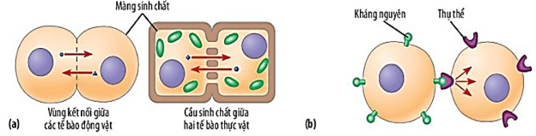**Câu 22.Hướng dẫn giải**

**C.** Kiểu truyền thông tin giữa các tế bào này là tiếp xúc trực tiếp nhờ vào các phân tử bề mặt.

**Câu 23.Hướng dẫn giải**

**A.** Giai đoạn tiếp nhận, giai đoạn truyền tin, giai đoạn đáp ứng.

**Câu 24.Hướng dẫn giải**

**C.** Giai đoạn tiếp nhận.

**Câu 25.Hướng dẫn giải**

**D.** Giai đoạn truyền tin.

**~1Câu 26.Hướng dẫn giải**

**A.** Giai đoạn đáp ứng.

**Câu 27.Hướng dẫn giải**

**C.** Giai đoạn tổng hợp.

**Câu 28.Hướng dẫn giải**

**B.** Giai đoạn tiếp nhận.

**Câu 29.Hướng dẫn giải**

**D.** Giai đoạn truyền tin.

**~1Câu 30.Hướng dẫn giải**

**A.** Giai đoạn đáp ứng.

**Câu 31.Hướng dẫn giải**

**A.**Giai đoạn đáp ứng: Tín hiệu đã được truyền tin sẽ hoạt hoá một đáp ứng đặc hiệu của tế bào. Sự đáp ứng có thể diễn ra trong nhân hoặc trong tế bào chất.

**Câu 32.Hướng dẫn giải**

**B.**Giai đoạn truyền tin: Sự thay đổi hình dạng của thụ thể là khởi đầu cho quá trình truyền tin.

**Câu 33.Hướng dẫn giải**

**C.** hormone testosterone đi qua màng sinh chất và gắn với thụ thể nội bào tạo phức hệ hormone – thụ thể.

**Câu 34.Hướng dẫn giải**

**D.** Phức hợp hormone – thụ thể đi vào trong nhân tế bào và liên kết với các gene đặc thù làm các gene này phiên mã tổng hợp nên các phân tử mRNA.

**~1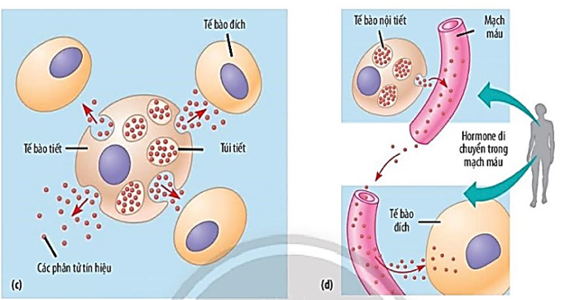Câu 35.Hướng dẫn giải**

**C.** Truyền tin cục bộ.

**Câu 36.Hướng dẫn giải**

**C.** Kiểu truyền thông tin giữa các tế bào này là truyền tin cục bộ.

**Câu 37.Hướng dẫn giải**

**B.** Thụ thể đặc hiệu.

**Câu 38.Hướng dẫn giải**

**A.** Sự hoạt hoá các phân tử trong tế bào diễn ra theo thứ tự, từ phân tử này đến phân tử kia. Nên sự sai hỏng một phân tử truyền tin sẽ làm dừng chuỗi phản ứng trong tế bào đích, dẫn đến tế bào đích không đáp ứng.

**Câu 39.Hướng dẫn giải**

**A.** Thụ thể không tiếp nhận phân tử tín hiệu thì sẽ không hoạt hóa được thụ thể, chuỗi tương tác không diễn ra nên tế bào đích không đáp ứng.

**Câu 40.Hướng dẫn giải**

**D.** Insulin không tiếp xúc với thụ thể màng, dẫn đến không có các phân tử tín hiệu và các tế bào gan không vận chuyển glucose vào trong tế bào, quá trình chuyển hóa glucose không diễn ra.

**~1Câu 41.Hướng dẫn giải**

**B.** Để có đáp ứng thì phân tử tín hiệu phải gắn với thụ thể đặc hiệu ở tế bào đích, một tế bào có thể có vô số loại thụ thể khác nhau.

**Câu 42.Hướng dẫn giải**

**C.** Cầu sinh chất.

**Câu 43.Hướng dẫn giải**

**D.** TSH do tuyến yên sản xuất, kích thích tuyến giáp sản xuất T3, T4.

**~1Câu 44.Hướng dẫn giải**

**C.** TSH do tuyến yên sản xuất, kích thích tuyến giáp sản xuất T3, T4.

GH là hormone tăng trưởng nên tác động lên nhiều cơ quan. Cortisol tác động lên nhiều cơ quan do là hormone kháng viêm, giảm đau, giữ nước. Estrogens là hormone sinh dục nên tác động lên nhiều cơ quan: cơ quan sinh dục, vú, tử cung, buồng trứng, …

**Câu 45.Hướng dẫn giải**

**A.** Prolactin kích thích tuyến vũ sản xuất sữa.

**Câu 46.Hướng dẫn giải**

**A.** Tế bào tiết $→$ Thụ thể đặc hiệu $→$ Đáp ứng tế bào.

**Câu 47.Hướng dẫn giải**

**C.** là sự chuyển đổi tín hiệu giữa các phân tử trong con đường truyền tin tế bào.

**Câu 48.Hướng dẫn giải**

**A.** Thụ thể đặc hiệu tự do trong máu dù có được gắn cũng không sinh ra được bất kỳ tác dụng nào.

**Câu 49.Hướng dẫn giải**

**D.** Không có dạng bán cấu trúc.

**~1Câu 50.Hướng dẫn giải**

**Đáp án A**

**Câu 51.Hướng dẫn giải**

**Đáp án D**

**Câu 52.**

**Hướng dẫn giải**

**Đáp án D**

**Tài liệu được chia sẻ bởi Website VnTeach.Com**

**https://www.vnteach.com**